DOCUMENTATIE

-ORDERS MANAGEMENT -

NUME STUDENT: FLINTA CLAUDIU CONSTANTIN
GRUPA: 302210

CUPRINS

1. Obiectivul temei 3
2. Analiza problemei, modelare, scenarii, cazuri de utilizare 3
3. Proiectare 5
4. Implementare 5
5. Rezultate 5
6. Concluzii 5
7. Bibliografie 5

Obiectivul temei
(Se vor prezenta: (i) obiectivul principal al temei printr-o fraza, si (ii) obiectivele secundare sub forma tabelara sau ca lista. Obiectivele secundare reprezinta pasii care trebuie urmati pentru indeplinirea obiectivului principal. Fiecare obiectiv secundar va fi descris si se va indica in care capitol al documentatiei va fi detaliat.)

Assignmentul numarul 2 are drept principal obiectiv implementarea unei aplicatii ce simuleaza un sistem de gestiune al comenzilor efectuate de catre clienti asupra unor produse. Drept urmare, aplicatia urmareste 3 linii importante, si anume cea a Clientilor, caracterizati de catre in id, nume, o adresa si varsta. Acestei clase ii este asociat un tabel cu numele indentic cu cel al acesteia. (din morive obiective am implementat in programul meu clasa Student ce corespunde acestei clase). A doua linie urmarita este cea a produselor, caracterizate de id, nume, pret/unitate si cantitate. Si acestei clase ii este de asemenea alocat un tabel in baza de date cu denumire identica. In final, avem clasa Orders care stocheaza informatii despre clienti si produse.

Scopul proiectului este acela de a reliefa modul in care o aplicatie Java se poate conecta la o baza de date si poate extrage informatii din tabele acesteia, dar si interactiunea dintre tabelele bazei de date, urmarind astfel modelul relational.

Aplicatia curenta are urmatoarele obiective secundare:

- intelegerea conceptelor ce baze de date si interactiunea dintre tabelele acestora;
- intelegerea conceptelor ce tin de utilizarea tehnicii Reflection;
- dezvoltarea claselor si a structurilor de date necesare manipularii datelor;
- implementarea metodelor necesare rezolvarii cerinteleor aplicatiei;
- dezvoltarea interfetei grafice prin care utilizatorul poate interactiona cu aplicatia;
- testarea/depanarea bug-urilor aparute in urma procesului de implementare propriuzisa a codului;

Analiza problemei, modelare, scenarii, cazuri de utilizare
(Se va prezenta cadrul de cerinte functionale formalizat si cazurile de utilizare ca si diagrame si descrieri de use-case. Descrierile use-case-urilor se vor face sub forma unui flow-chart ori sub forma unei liste continand pasii executiei fiecarui use-case.)

  - Analiza problemei, modelare, scenarii

Rularea aplicatiei curente are drep efect pornirea unei interfete grafice ce are ca punct principal de pornire un Tabbed Panel, ce contine 4 panel-uri:

- Un panel ce permite introducerea, updatarea si stergerea de clienti in si din Baza de Date, dar si vizualizare in mod curent a actualizarilor suferite de catre tabel intr-un JTabel pozitionat in jumatatea dreapta a panelului.
- Un panel ce permite introducerea, updatarea si stergerea de produse in si din Baza de Date, dar si vizualizare in mod curent a actualizarilor suferite de catre tabel intr-un JTabel pozitionat in jumatatea dreapta a panelului.
- Un panel ce permite introducerea de comenzi si stocarea lor in Baza de Date, dar si vizualizare in mod curent a actualizarilor suferite de catre tabelele aferente celor doua clase descrise mai sus in 2 JTabel pozitionate in jumatatea dreapta a panelului.
- Un panel pentru vizualizarea in mod curent a actualizarilor suferite de catre tabelul ce stocheaza comenzile efectuate de catre utlizator
- In sectiunea 2.2 voi explica mai concret felul in care trebuie utilizata aplicatia

    - Metode Implementate

- Clasa AbstractDAO incapsuleaza metodele specifice lucrului cu baze de date : select, update, delete. Realizate conform tehnicii Reflection, aceasta generalizare permite utilizarea pe orice fel de tabel(indiferent de numarul de coloane si denumirea acestora), cu consitia ca extinderea sa fie facuta de o clasa a carui nume sa reprezinte un tabel in baza noastra de date, iar numele coloanelor sa fie reprezentate de atributele de clasa.
- In Clasa Controller din pachetul Presentation avem impementate metode care preiau informatii din intergata grafica, apeleaza metode din pachetele de mai sus (layered architecture) ce prelucreaza datele, realizeaza interogari cu acestea pe baza de date si intorc rezultatele pentru a putea fi citite de catre utilizator. Toate rezultatele returnate sunt vizibile sub forma de JTable in interfata.

2.2 Cazuri de utilizare. Diagrama Use-Case

Cazuri de utilizare:

In cazul primului panel :

Pentru a adauga un client -> introducem in cele 3 text-box-uri datele pentru a insera un client. Pentru a face update sau a sterge un client din tabel, selectam cu mouse-ul randul respectiv, moment in care celulele randului selectat apar in text-box-uri. Modificam datele pentru a face update sau apasam pe delete pentru a sterge randul selectat.

In cazul celui de-al doilea panel :

Pentru a adauga un produs -> introducem in cele 3 text-box-uri datele pentru a insera un produs. Pentru a face update sau a sterge un produs din tabel, selectam cu mouse-ul randul respectiv, moment in care celulele randului selectat apar in text-box-uri. Modificam datele pentru a face update sau apasam pe delete pentru a sterge randul selectat.
In cazul celui de-al treilea panel :

Pentru a adauga o comanda -> selectam din primul tabel client-ul iar din cel de-al doilea tabel produs-ul. Introducem cantitatea dorita si apasam butonul make order. Adaugarea in tabel-ul orders poate fi vizualizata in mod constant in panel-ul 4 care contine tabelul cu comenzi.

Proiectare
Se va prezenta proiectarea OOP a aplicatiei, diagramele UML de clase si de pachete, structurile de date folosite, interfetele definite si algoritmii folositi (daca e cazul)

3.1 Diagrama UML

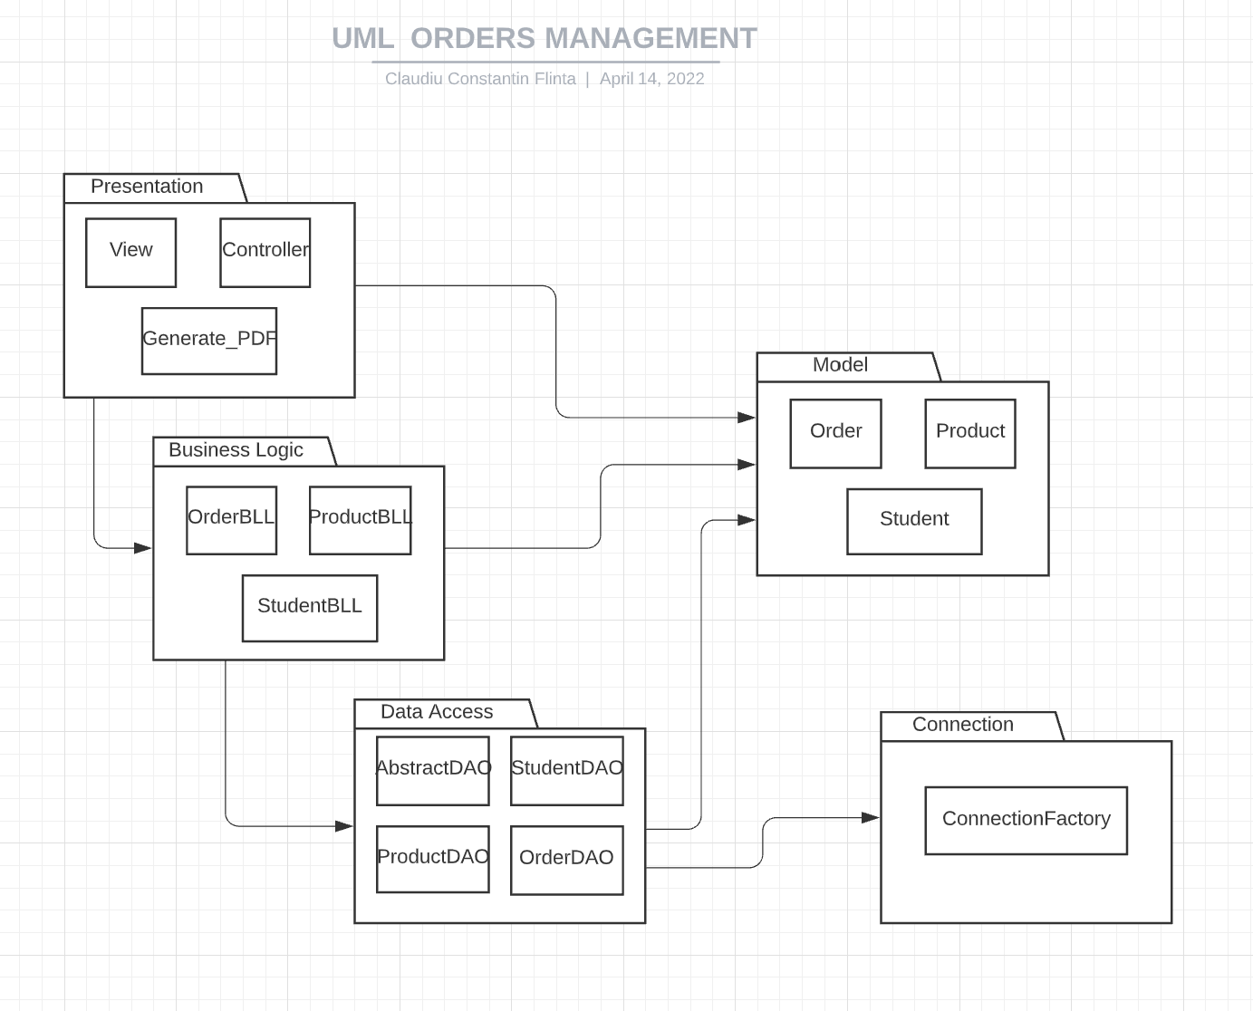

3.2 Clase

Proiectul implementat este structurat conform modelului layered architecture pattern:

- Model classes - represent the data models of the application;
- BusinessLogic classes - contain the application logic ;
- Presentation classes – GUI related classes;
- DAO classes - classes that contain the access to the database;

Model classes:

- Orders
- Product
- Student(echivalent cu Model)

BusinessLogic:

- OrderBLL
- ProductBLL
- StudentBLL

DAO:

- AbstractDAO
- OrderDAO
- ProductDAO
- StudentDAO

Presentation:

- Controller
- Generate_PDF
- View

3.3 Structuri de date utilizate

Datorita faptului ca aplicatia curenta utilizeaza lucrul cu Baze de date, a fost nevoie sa import in proiect cateva arhive .jar care contin anumite biblioteci pentru lucrul cu acestea. Drept urmare, am utilizat diferite structuri de date capabile sa stocheze rezultate ale interogarilor realizate pe tabele.

Una dintre cele mai importante si cel mai des utilizata structura de date din proiect este ResultSet-ul:

ResultSet rs = orderBll.connectToTableOrder();

Pentru a realiza string-ul de interogare, am folosit :

StringBuilder sb = new StringBuilder();

Structura de date utilizata pentru stocarea statementului curent:

PreparedStatement statement = null;

Implementare

Se va descrie fiecare clasa cu campuri si metodele importante. Se va descrie implemantarea interfetei utilizator.

  - Pachetul DAO

Include clasa de baza AbstractDAO -> toate celelalte clase din acest pachet extind aceasta clasa. In AbstractDAO se realizeaza conectarea la baza de date, construirea stringurilor cu ajutorul carora executam interogari asupra tabelelor, dar si executia acestora.

Clasele StudentDAO(echivalent a ClientDAO), ProductDAO si OrderDAO doar exting clasa AbstractDAO.

Exemplu metoda de constructie a statementului:

private String createSelectQuery(String field) {
StringBuilder sb = new StringBuilder();
sb.append("SELECT ");
sb.append(" * ");
sb.append(" FROM ");
sb.append(type.getSimpleName());
sb.append(" WHERE " + field + " =?");
return sb.toString();
}

Exemplu de metoda care executa o interogare

public T findById(int id) {
Connection connection = null;
PreparedStatement statement = null;
ResultSet resultSet = null;
String query = createSelectQuery("id");
try {
connection = ConnectionFactory.getConnection();
statement = connection.prepareStatement(query);
statement.setInt(1, id);
resultSet = statement.executeQuery();
return createObjects(resultSet).get(0);
} catch (SQLException e) {
LOGGER.log(Level.WARNING, type.getName() + "DAO:findById " + e.getMessage());
} finally {
ConnectionFactory.close(resultSet);
ConnectionFactory.close(statement);
ConnectionFactory.close(connection);
}
return null;
}

  - Pachetul Model

Contine clasele care fac match cu tabelurile din baza de date. Acest lucru este necesar pentru a realiza interogari cu ajutorul tehnicii de Reflection, ce consta in construirea interogarilor pe baza clasei ce este corelata cu tabelul din baza de date.

Atributele acestor clase sunt reprezentate de care coloanele din tabele. Numele clasei este obligatoriu sa fie identic cu cel al tabelului in care se vor stoca informatii despre obiectul instanta al clasei.

Ca si metode implementate aici, s-au definit doar constructori (3 pentru fiecare clasa) :

public Orders(String nume, String adress, int age, String productName, int pricePerUnit, int quantity, int totalPrce) {
this.nume = nume;
this.adress = adress;
this.age = age;
this.productName = productName;
this.pricePerUnit = pricePerUnit;
this.quantity = quantity;
this.totalPrice = totalPrice;
}

public Product(String nume, int price, int quantity) {
super();
this.nume = nume;
this.price = price;
this.quantity = quantity;
}

public Student(String name,int age, String address) {
super();
this.name = name;
this.age = age;
this.address = address;
}

De altfel, tot aici am definit getters and setters pentru a accesa datele claselor.

  - Pachetul Business Logic

Contine logica aplicatiei, dar si o parte de validare a datelor. Cele 3 clase principale din pachet sunt ClientBLL, ProductBLL, OrderBLL. Ca si metode comune, acestea implementeaza 3 metode : cea de insert, update si delete.

public Product insertProduct(Product product) {
return productDAO.insert(product);
}
public Product updateProduct(Product product) {
return productDAO.update(product);
}
public Product deleteProduct(Product product) {
return productDAO.delete(product);
}

  - Pachetul Presentation

Acest pachet contine partea de front-end. Avem partea de View care defineste mai multe panel-uri cu ajutorul carora utilizatorul interactioneaza cu aplicatia.

public View(){
setContentPane(Main);
setTitle("Welcome");
setSize(800,650);
setDefaultCloseOperation(JFrame.EXIT_ON_CLOSE);
setVisible(true);
}

Clasa Controller defineste clase ce implementeaza Action Listener sau care exting clasa Mouse Adapter pentru a putea controla diferitele evenimente ce se petrec in interfata grafica. Mai exact, clasa Controller preia datele din GUI, prin evenimente precum apasarea unui buton sau selectarea cu ajutorul mouse-ului a unui rand din tabel si executa diferite operatii pentru prelucrarea datelor din Baza de Date.

class UpdateListener implements ActionListener {
public void actionPerformed(ActionEvent e) {
try{
String name = theView.getName();
String adress = theView.getAdress();
int age = Integer.parseInt(theView.getAge());
int idStud = theView.selectRowByClick();
Student student = new Student(idStud,name,age, adress);
StudentBLL studentBll = new StudentBLL();
Student stud = studentBll.updateStudent(student);
ResultSet rs = studentBll.connectToTable();
theView.updateTable(rs);
System.out.println("Success");
// Generate error
try {
studentBll.findStudentById(1);
} catch (Exception ex) {
ex.printStackTrace();
// LOGGER.log(Level.INFO, ex.getMessage());
}
}
catch(NumberFormatException ex){
System.out.println(ex);
}
}
}

Nu in ultimul rand, clasa Generate_PDF realizeaza generarea unei facturi in mod text intr-un fisier cu extensia pdf. Aceasta factura contine un tabel cu delatiile comenzii efectuate la apasarea butonului Make Order

Rezultate
Se vor prezenta scenariile pentru testare cu Junit sau alt framework de testare.

Pentru acest proiect nu am generat teste, deoarece cea mai simpla testare se poate face cu ochiul liber, prin efectuarea comenzilor asupra bazei de date si verificarea imediata a actiunilor asupra acesteia in JTable-urile aferente fiecarei ferestre deschise in GUI.

Concluzii
Se vor prezenta concluziile, dezvoltari ulterioare.

Consider ca aplicatia prezinta o utilitate destul de mare, reusind sa execute actiuni asupra bazelor de date care, in mod clasic, dureaza destul de mult. Totodata, prin implementarea acestei aplicatii, consider ca mi-am consolidat cunostintele dobandite la disciplina Programare Orientata pe Obiect, dar si cele legate de lucrul cu Bazele de Date, interogari MySQL si multe altele.

Am invatat din aceasta tema faptul ca este foarte important felul in care iti structurezi programul, fapt care duce la o usurina in felul in care va decurge implementarea propriuzisa. Pe de alta parte, aplicatia poate suferi ajustari, imbunatariri care pot duce la implementarea diferitelor concepte de lucru in domeniul concurent.

Una dintre imbunatarile ce ar fi necesare ar consta in updatarea indexului fiecarei persoane / fiecarui produs dupa stergerea unuia sau a mai multora din baza de date. Deoarece aceasta coloana este gandita drept un Auto Increment, in momenul stergerii, indexarea nu se updateaza, ci continua de unde ramasese anterior.

Bibliografie

http://stackoverflow.com
W3Schools Online Web Tutorials
MVC Architecture in Java - Javatpoint
Java Threads (w3schools.com)

